|  |
| --- |
| lumen5 |
| Mengenal lebih dalam Lumen5 berbasis AI |

Jum’at 26 Januari 2024

# Membuat video dalam waktu kurang dari 5 menit dengan lumen5.

Lumen5 adalah sebuah perusahaan yang didirikan oleh **Michael Cheng** dan **Nigel Gutzmann** pada tahun 2017. Lumen5 memfokuskan diri pada pengembangan platform produksi video yang memanfaatkan kecerdasan buatan untuk membantu pengguna membuat konten video dengan cepat dan mudah.

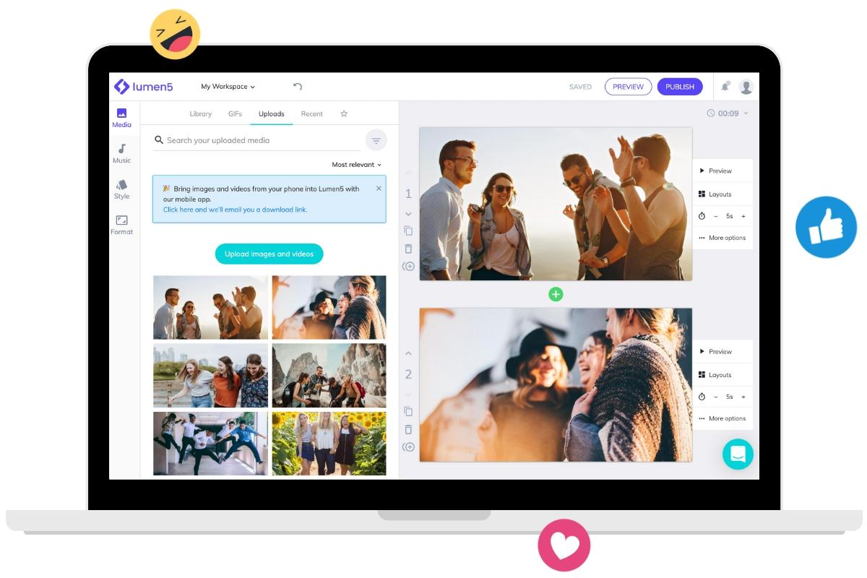

## Apa itu Lumen5?

Lumen5 adalah sebuah platform pembuatan video untuk konten yang diposting di media sosial. Jika kamu ingin membuat konten video yang diposting di Instagram, Twitter, Facebook, dan lain sebagainya bisa mencoba menggunakan tools ini.

Melansir dari laman resminya, Lumen5 memiliki tujuan untuk memungkinkan siapa pun untuk membuat video dengan mudah dan hanya dalam hitungan menit.

Menariknya, tidak hanya untuk membuat video, Lumen5 juga menyediakan sumber daya yang dibutuhkan untuk membuat video lebih menarik. Contohnya, media library untuk mengakses ke jutaan stok foto hingga pilihan background musik yang bisa kamu pilih dengan mudah.

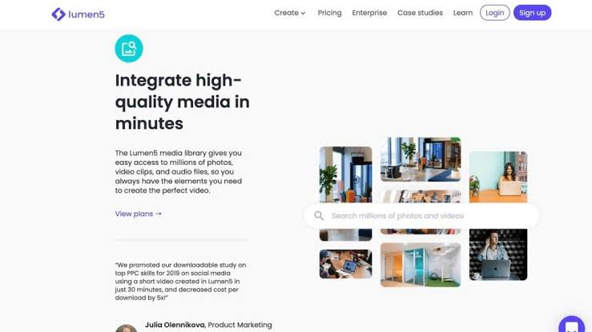**Manfaat dan Kegunaan Lumen5**

Sebagai platform produksi video yang memanfaatkan kecerdasan buatan, memberikan sejumlah manfaat dan kegunaan, terutama dalam pembuatan konten video.

Berikut beberapa Manfaat dan Kegunaan Lumen5 :

* Pembuatan Video Lebih Cepat.
* Penggunaan Kecerdasan Buatan (AI).
* Kemudahan Penggunaan.
* Solusi untuk Pemasaran dan Bisnis.
* Menghemat Waktu dan Biaya.

Perlu diingat bahwa manfaat dan kegunaan Lumen5 dapat bervariasi tergantung pada kebutuhan dan tujuan spesifik masing-masing pengguna.

**Cara Membuat Video dalam waktu kurang dari 5 Menit**

Untuk membuat video menarik dalam waktu kurang dari 5 menit, pertama-tama anda harus mendaftar, dan masuk ke Lumen5.

Berikut beberapa langkah yang harus dilakukan :

* **Langkah Pertama Menentukan jenis video apa yang ingin anda buat.**

Setelah masuk anda akan disajikan dengan halaman pembuatan video. Ini adalah titik awal anda. Pilih Template yang sesuai dengan ide video anda.

* **Langkah Kedua Menentukan Format apa yang dibutuhkan.**

Pilih format untuk video anda. Silahkan telusuri hingga anda menemukan format yang anda inginkan. Banyak format yang populer.

* **Langkah Ketiga Buat Video Anda.**

1. Gunakan URL yang sudah ada sebelumnya, misalnya postingan blog atau artikel berita, dan impor konten ke dalam aplikasi.
2. Salin dan Tempel konten tertulis anda ke Tab Cerita di sebelah kiri layar.
3. Jangan ragu untuk mengedit ini dan menghapus konten apapun yang tidak anda perlukan.
4. Jika sudah, Klik tombol “Konversikan ke Video”, dan Lumen5 secara otomatis memberikan dasar yang kuat bagi anda untuk membuat video.

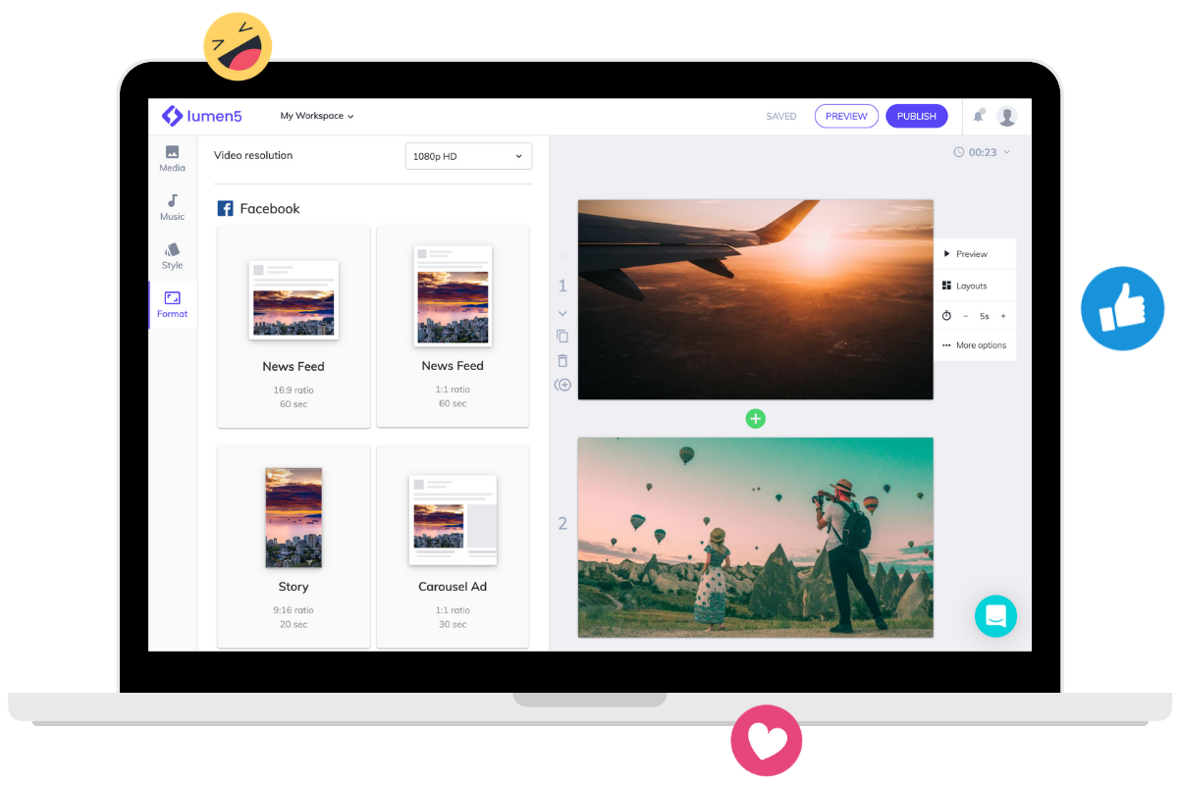

**Fitur Unggulan yang di Tawarkan**

1. Text To Video
2. Automated Workflow
3. Media Library
4. Branding Options
5. Format Video

Lumen5 bisa digunakan oleh siapa pun secara gratis. Namun, tentu saja fitur yang tersedia tidak selengkap seperti paket yang berbayar. Berikut ini beberapa paket harga yang ditawarkan oleh Lumen5 di antaranya adalah:

### Community

* Gratis selamanya
* Bisa *edit* 3 video setiap bulannya
* Terdapat *watermark* dari Lumen5
* Resolusi video yang disediakan hanya 720p

### Creator

* Seharga 11 dollar AS atau sekitar 156 ribu rupiah per bulannya
* Bisa *edit* sebanyak 10 video setiap bulannya
* Tidak terdapat *watermark* Lumen5

### Premium

* Seharga 59 dollar AS atau sekitar 841 ribu rupiah per bulannya
* Bisa digunakan untuk mengedit 15 video setiap bulannya
* Mendapatkan akses 15 juta stok foto dan video
* Kemudahan kustomisasi warna dan *style* video
* Resolusi video yang disediakan hingga 1080

### Business

* Seharga 149 dollar AS atau sekitar 2,1 juta rupiah per bulannya
* Mampu untuk *edit* 20 video setiap bulannya
* Akses ke 200 juta stok foto dan video
* Bisa menggunakan *watermark* dan *font*milik sendiri